المحاضرة الثالثة
قسمة التركات
- تعريف التركة لغةً: هي الشيء المتروك، وتركة الميت تراثه.
- تعريف التركة اصطلاحاً:
- التركة عند الحنفية:
- - كل ما يتركه الميت من الأموال، صافياً عن تعلّق حق غيره.
- - أما الحقوق فلا يورث منها إلا التابع للمال، أو في معنى المال، كالحقوق العينية مثل الرهن، وحقوق الارتفاق، كحق الشرب وحق المرور وحق التعلي، وحق الشفعة.
- - والمنافع لا تورث، فلا تدخل ضمن التركة.
- - والأموال المغتصبة لا تدخل في التركة، فلا تورّث.
- التركة عند الجمهور: ما يخلّفه الميت من مال، أو حقّ، أو اختصاص.
- -المال: ويشمل النقدي أو القيمي، أو الدَين أو العين، أو العقار أو المنقول.
- -الحق: كحق الشفعة، والخيارات كلّها.
- وهناك حقوق مختلف فيها بين الفقهاء، كالأجل في الدّيْن.
- وهناك حقوق لا تورث عند جميع الفقهاء، وهي الحقوق الشخصية المحضة، كحق الولاية على النفس والمال، وحق الحضانة، فهي تتعلّق بالشخص نفسه. وكذلك الديون، بل تبقى ضمن التركة.
- الاختصاص: ما يخصّ الشخص، من غير الأموال والحقوق، كالنجاسات، والميتة.
حصر التركات
- تقسيم التركة هو الغرض من علم المواريث، ولا بدّ من حصرها.
- مفهوم حصر التركات: هو جمعها وإحصاؤها ومحاولة توحيدها بمبالغ مالية محددة.
- يتم حصر التركات من قِبل شخص حكومي، أو من الورثة أنفسهم، فتُجمع الأموال النقدية،
- وتقدّر الأموال القيمية المنقولة، والعقارات بالمال،
- وتحصر الديون الممكن تحصيلها،
- وتجمع، وتوضع (برقم واحد) في مكانها في جدول المسألة.
الحقوق المتعلقة بالتركة
- الحقوق المتعلقة بالتركة قبل قسمتها ثلاثة أصناف:
- 1-نفقات تجهيز الميت وغسله ودفنه.
- 2-قضاء ديون الميت، وهي نوعان:
- آ-ديون الله تعالى: مثل حَجَّة الإسلام، ثم الزكاة، ثم حجّ التطوّع، ثم الكفّارات، ثم صدقة الفطر، ثم النذور المرسلة غير المحدّدة بأجل، ثم الأضحية، ثم النوافل.
- وعند الحنفية تسقط الزكاة والكفارات بالموت، خلافاً للجمهور.
- ب-ديون العباد النقدية والعينية: أي أداء الديون النقدية، وردّ الودائع، وإرجاع الغصوب إلى أصحابها، وإعادة الرهن إلى صاحبه.
- 3-تنفيذ وصية الميت من ثلث المال الباقي بعد قضاء الدين.
فضل الوصيّة، وكتابتها قبل الموت
- فضل الوصية:
- يستحب للإنسان أن يوصي ببعض ماله، قبل الموت، لقول النبيّ–صلى الله عليه وسلَّم-: (إنَّ الله تصدَّق عليكم عند وفاتكم بثلث أموالكم زيادة لكم في أعمالكم).
- -وألاَّ يزيد في وصيته على الثلث، لقوله-صلى الله عليه وسلَّم: (والثلث كثير).
- -وألاّ يوصي لوارث، لقوله–صلى الله عليه وسلَّم-: (لا وصيّة لوارث).
أولوية الحقوق الثلاثة المتعلقة بالتركة:
- إذا كانت التركة كافية لأداء الحقوق كلها، فبها ونعمت، وإلاّ،
- فيكون التقديم والأولوية في الأداء على النحو التالي:
- 1-تقدّم مؤونة تجهيز الميت ودفنه، على الديون المرسلة، أي غير المقيّدة بزمن معيّن، إجماعاً.
- 2-تقدّم الديون العينية، وهي المتعلّقة بأعيان محددة، بخلاف الديون النقدية المتعلّقة بأموال سائلة، على مؤونة تجهيز الميت عند الجمهور، خلافاً للحنابلة.
- 3-تؤخّر الوصايا بالثلث.

طرق قسمة التركات
يوجد طرق متعددة لقسمة التركات، ومنها طريقة القيراط، ونعرض لها بإيجاز، ثم ندرس طريقتين فقط؛ طريقة النسبة، وطريقة القيمة السهمية.
- طريقة (القيراط):
- (قيراط المسألة): مصطلح فرْضي، يمثّل عدداً ينتج عن قسمة أصل المسألة، أو مصحّها، أو عولها، أو مردّها، أو جامعها على العدد (24).
- هذه الطريقة عمل بها الفرضيون لتسهيل قسمة التركة التي يزيد أصلها على 24
- وهذه الطريقة لا تخلو من صعوبة، ونستبعدها من دراستنا.
- القيراط هنا كأنه (مصطلح فرْضي)، لا شرعي، لأنّ القيراط شرعاً يساوي 20/1 من المثقال الشرعي، أي ما يقارب 0,22 غراماً.
الطريقة الأولى لقسمة التركات – طريقة النسبة
وهي تعتمد على مبدأ (النسبة والتناسب)، حيث إنّ نسبة أصل المسألة إلى سهم الوارث منها، تساوي نسبة مبلغ التركة إلى حصة الوارث منها.
- خطوات الحلّ (بطريقة النسبة):
- 1-نضع جدولاً للمسألة الإرثية، ونُفرِغ فيه المعلومات(الورثة-الأنصبة-السهام.)
2- نجعل حصص الورثة من التركة مجهولات، ونرمز لها على التسلسل بالرموز: س ، ع ، ص ، ز...
- 3- نضع الحصة والسهم والتركة وأصل المسألة، على شكل تناسب:
- ^{الحصة} ₌ ^{السهم}
- ^{التركة الأصل}
- 4-نطبق قانون التناسب: حاصل ضرب الطرفين = حاصل ضرب الوسطين.
- الحصة Xالأصل = التركة Xالسهم
- 5-نجري عمليات الضرب والقسمة للحصول على قيمة المجهول (س)، وهي (الحصة)، ونضعها في الجدول.
- _{الحصة (س) =} ^{التركة X السهم}
- ^{الأصل}
- 6-نتأكد من دقة الحساب بجمع السهام، وجمع حصص الوارثين، ومطابقتها في الحقل الأفقي السفلي
مسألة تطبيقية على قسمة التركات
- ماتت (إدام) عن: زوج، وبنت، وبنت ابن، وأخت شقيقة، وعم. وتركت 960 ديناراً.
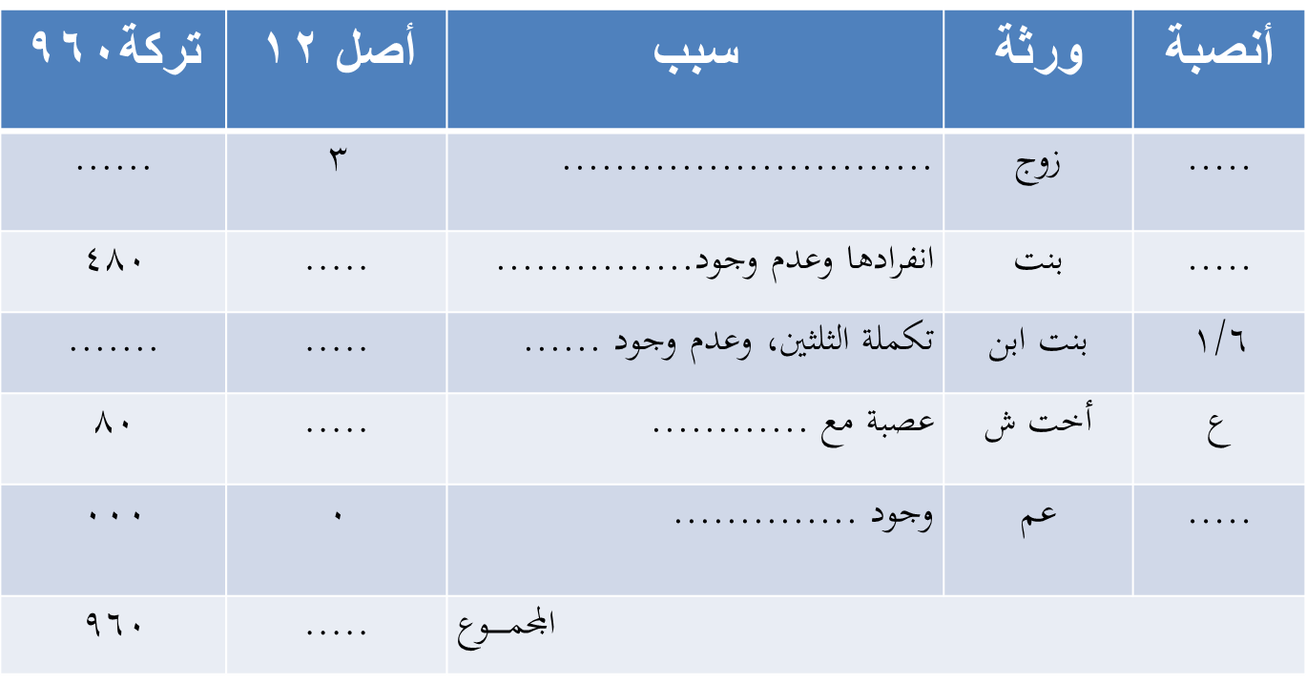
كيفية حساب الحصص
الطريقة الرياضية لحساب حصص الورثة بقاعدة (التناسب):
- حصة الزوج (س) = 3 X 096 = ......
- 12
- حصة البنت (ع) = 6 X 096 = .......
- 12
- حصة بنت الابن (ص) = 2 X 096 = ......
- 12
- حصة الأخت الشقيقة (ز) = 1X 096 = .......
- 12
- وللتأكد من دقة الحساب نجمع النواتج س+ع+ص+ز= مبلغ التركة.

- . الطريقة الثانية - طريقة القسمة، حسْب (القيمة السهمية):
- خطوات الحلّ بطريقة القيمة السهمية:
- 1-نضع جدولاً للمسألة الإرثية، ونُفرِغ فيه المعلومات؛ (الورثة-الأنصبة-السهام..).
- 2-نقسم مبلغ التركة على أصل المسألة، لنحصل على (قيمة السهم الواحد).
- 3-نضرب (القيمة السهمية) بسهام كل وارث على حدة، ونضع الناتج في مكانه.
- 4-نتأكد من دقة الحساب بجمع السهام، وجمع حصص الوارثين، في الحقل السفلي.
مسألة تطبيقية على قسمة التركات
- مات (عبيدة) عن: زوجة، وبنت، وبنت ابن، وأخت لأب، وابن عم. وترك 960 ديناراً.
- 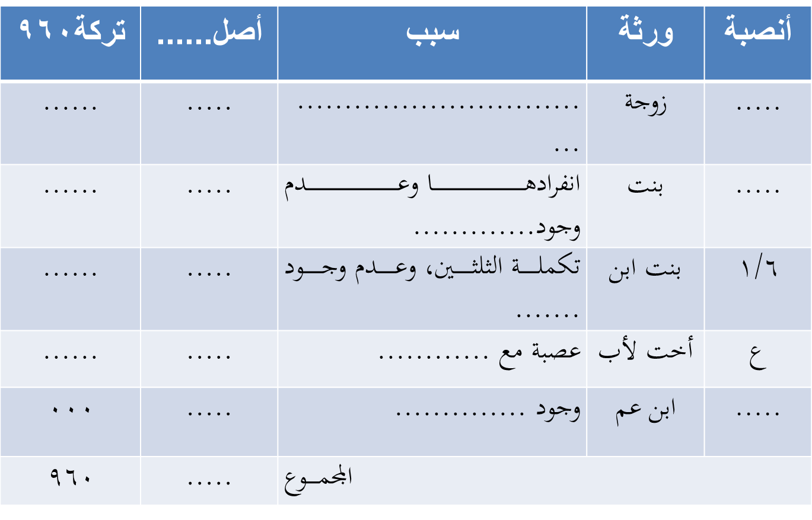
طريقة حساب التركات حسب القيمة السهمية
- الطريقة الرياضية لحساب حصص الورثة بطريقة (القيمة السهمية):
- آ-نستخرج (قيمة السهم) الواحد من التركة.
- قيمة السهم الواحد= 960 ₌ ₄₀
- 24
- ب-نضرب (قيمة السهم) بسهام كل وارث على حدة.
- حصة الزوجة = ......... X .......... = ..........
- حصة البنت = ......... X .......... = ..........
- حصة بنت الابن = ......... X .......... = ..........
- حصة الأخت لأب= ......... X .......... = ..........
- حصة ابن العم =.......... X .......... = ..........

